全国2011年4月高等教育自学考试

高等数学（工专）试题

课程代码：00022
一、单项选择题（本大题共5小题，每小题2分，共10分）
在每小题列出的四个备选项中只有一个是符合题目要求的，请将其代码填写在题后的括号内。错选、多选或未选均无分。
1.设f(x)=lnx，g(x)=x+3，则f[g(x)]的定义域是( )
A.(-3，+∞) B.[-3，+∞）
C.(-∞ ，3] D.(-∞，3)
2.当x→+∞时，下列变量中为无穷大量的是( )
A.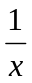 B.ln(1+x)
C.sinx D.e^{-x}
3.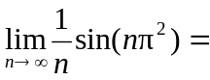 ( )
A.不存在 B.π²
C.1 D.0
4. 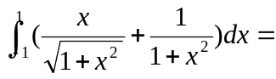 ( )
A.0 B.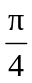
C.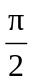 D.π
5.设A为3阶方阵，且A的行列式|A|=a≠0，而A*是A的伴随矩阵，则|A*|等于( )
A.a B.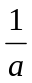
C. a² D.a³
二、填空题（本大题共10小题，每小题3分，共30分）
请在每小题的空格中填上正确答案。错填、不填均无分。
6.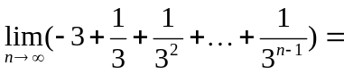 _________.
7.设函数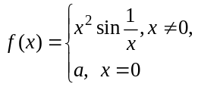在x=0连续，则a=_________.
8.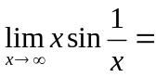 _________.
9.y＇=2x的通解为y=_________.
10.设y=sin2x，则y〃=_________.
11.函数y=e^{x}-x-1单调增加的区间是_________.
12.设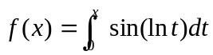，则f＇(x)=_________.
13.若无穷限反常积分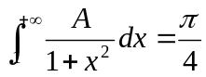，则A=_________.
14.行列式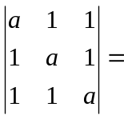_________.
15.设矩阵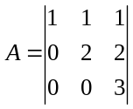，则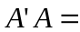_________.
三、计算题（本大题共8小题，每小题6分，共48分）
16.设f(x)=(x-a)g(x)，其中g(x)在点x=a处连续且g(a)=5，求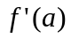.
17.求极限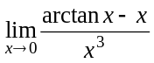.
18.求微分方程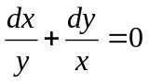满足条件y|_{x=3}=4的特解.
19.已知参数方程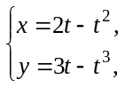求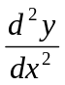.
20.求函数f(x)=x³-3x²-9x+5的极值.
21.求不定积分.
22.计算定积分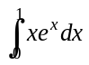.
23.问入取何值时，齐次方程组
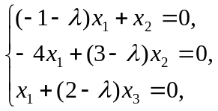
有非零解？
四、综合题（本大题共2小题，每小题6分，共12分）
24.已知f(x)的一个原函数为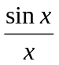，证明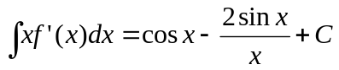.
25.欲围一个高度一定，面积为150平方米的矩形场地，所用材料的造价其正面是每平方米6元，其余三面是每平方米3元.问场地的长、宽各为多少米时，才能使所用材料费最少？

